江阴市双达新型建材制造有限公司
加气混凝土全自动板材生产线技术改造项目
验收后变动环境影响分析

建设单位：江阴市双达新型建材制造有限公司
编制日期：2021年11月

1、项目概况
江阴市双达新型建材制造有限公司成立于2011年6月27日，位于江阴市徐霞客镇璜塘外环南路38号，目前产品及生产能力为粉煤灰加气块、板材25万立方米/年。
企业“年产25万立方米粉煤灰加气块、板材新建项目”环境影响报告表于2011年7月22日通过江阴市环境保护局审批，并于2012年7月通过江阴市环境保护局建设项目环保设施“三同时”竣工验收；企业“加气混凝土全自动板材生产线技术改造项目”环境影响报告表于2020年3月25日通过无锡市行政审批局审批，并于2020年10月通过建设项目竣工环境保护自主验收；企业已完成国家排污许可证申请工作，许可证编号为91320281578108747B001Q，有效期2019-10-17至2022-10-16。2021年9月企业补办了“江阴市双达新型建材制造有限公司内河码头新建项目”环境影响报告表，通过无锡市行政审批局审批。本次变动内容为粉煤灰加气块、板材项目的验收后变动。
2、项目变动情况
2.1 性质变动情况
根据现有项目审批、验收内容，企业主要从事粉煤灰加气块、板材生产，项目开发、使用功能未发生变化，即项目性质未发生变动。
2.2 规模变动情况
2.2.1 产品方案
本次变动产品种类及生产能力均不变，详情见表2-1。
表2-1 产品方案变动情况
序号 | 产品名称 | 生产能力
 |  | 变动前 | 变动后 | 变化情况
1 | 粉煤灰加气块、板材 | 25万立方米/年 | 25万立方米/年 | 无变化
2.2.2 原辅材料
本次变动原辅料种类及用量均不变，详情见表2-2。

表2-2 原辅材料变动情况
序号 | 名称 | 年耗量（吨/年）
 |  | 变动前 | 变动后 | 增减量
1 | 生石灰（块状） | 30660 | 30660 | 0
2 | 水泥（粉状） | 15393 | 15393 | 0
3 | 粉煤灰（粉状） | 20333 | 20333 | 0
4 | 石英尾矿砂（φ2.2mm） | 81000 | 81000 | 0
5 | 石膏（胶状） | 4618 | 4618 | 0
6 | 铝粉膏（胶状） | 121.5 | 121.5 | 0
7 | 钢筋 | 10000 | 10000 | 0
2.2.3 主要设备
本次变动生产设备及辅助设备均不变，详情见表2-3。
表2-3 设备变动情况
类别 | 设备名称 | 规格 | 设备数量 |  |  | 变动原因 | 是否纳入环评管理范围
 |  |  | 变动前 | 变动后 | 增减量
生产设备 | 球磨机 | / | 2 | 2 | 0台 | - | -
 | 破碎机 | PEF250×600 | 1 | 1 | 0台 | - | -
 | 提升机 | / | 3 | 3 | 0台 | - | -
 | 输送机 | / | 2 | 2 | 0台 | - | -
 | 蒸养釜 | 2.68×32m | 6 | 6 | 0台 | - | -
 | 浇注搅拌机 | / | 1 | 1 | 0台 | - | -
 | 制浆机 | / | 2 | 2 | 0台 | - | -
 | 预养小车 | / | 26 | 26 | 0台 | - | -
 | 切割机 | / | 1 | 1 | 0台 | - | -
 | 打浆机 | Φ2×1.6m | 1 | 1 | 0台 | - | -
 | 液下泵 | 80YZ（S）80-20 | 1 | 1 | 0台 | - | -
 | 吊具 | / | 16 | 16 | 0台 | - | -
 | 废料清理装置 | / | 1 | 1 | 0台 | - | -
 | 顶层废料真空吸罩 | / | 1 | 1 | 0台 | - | -
 | 打浆机 | Φ4000×1600mm | 1 | 1 | 0台 | - | -
 | 液下泵 | 100YZ（S）100-30 | 2 | 2 | 0台 | - | -
 | 侧板清理机 | / | 1 | 1 | 0台 | - | -
 | 侧板清理机除尘器 | HMC-48A | 1 | 1 | 0台 | - | -
 | 翻转台 | / | 1 | 1 | 0台 | - | -
 | 清边机 | / | 1 | 1 | 0台 | - | -
 | 釜前摆渡车 | 4.8m | 1 | 1 | 0台 | - | -
 | 入釜牵引机构 | Φ13mm | 10 | 10 | 0台 | - | -
 | 蒸压釜 | 2.5*31m | 2 | 2 | 0台 | - | -
 | 摆渡车 | / | 3 | 3 | 0台 | - | -
 | 牵引机 | Φ13mm | 3 | 3 | 0台 | - | -
 | 掰板机 | 4.8m | 1 | 1 | 0台 | - | -
 | 侧板顶升装置 | / | 1 | 1 | 0台 | - | -
 | 侧板横移机构 | / | 1 | 1 | 0台 | - | -
 | 双模拼垛机 | / | 1 | 1 | 0台 | - | -
 | 自动发盘机 | / | 1 | 1 | 0台 | - | -
 | 砌块打包机 | 1200×1200×1200mm | 1 | 1 | 0台 | - | -
 | 钢筋调直切割机 | ST4-8 | 1 | 1 | 0台 | - | -
 | 钢筋对接碰焊机 | / | 1 | 1 | 0台 | - | -
 | 全自动多点焊机 | GWC-500-C | 1 | 1 | 0台 | - | -
 | 冷却系统 | / | 1 | 1 | 0台 | - | -
 | 单点悬挂焊机 | DN-40KVA | 1 | 1 | 0台 | - | -
 | 防腐液搅拌机 | / | 1 | 1 | 0台 | - | -
 | 防腐液沉浸池 | / | 1 | 1 | 0台 | - | -
 | 网片烘干箱 | / | 1 | 1 | 0台 | - | -
 | 网片摆渡车 | / | 2 | 2 | 0台 | - | -
 | 网片框架放置架 | / | 4 | 4 | 0台 | - | -
 | 板材后加工切割机 | / | 1 | 1 | 0台 | - | -
 | 单梁行车2T | / | 2 | 2 | 0台 | - | -
 | 分汽缸 | / | 1 | 1 | 0台 | - | -
贮运设备 | 行车 | 10T | 3 | 3 | 0台 | - | -
 | 水平输送喂料机 | / | 3 | 3 | 0台 | - | -
 | 摆渡车 | / | 3 | 3 | 0台 | - | -
 | 装载机 | / | 1 | 1 | 0台 | - | -
辅助设备 | 电子计量秤 | / | 2 | 2 | 0台 | - | -
 | 废浆料搅拌机 | / | 5 | 5 | 0台 | - | -
 | 渣浆泵 | / | 5 | 5 | 0台 | - | -
 | 空压机 | 4m³/min | 1 | 1 | 0台 | - | -
 | 模具 | / | 11 | 11 | 0台 | - | -
 | 摩擦轮 | / | 32 | 32 | 0台 | - | -
 | 蒸养小车 | / | 12 | 12 | 0台 | - | -
 | 成品吊车 | / | 1 | 1 | 0台 | - | -
 | 成品夹具天车 | / | 1 | 1 | 0台 | - | -
 | 板材打包机 | / | 1 | 1 | 0台 | - | -
 | 板材输送链 | / | 1 | 1 | 0台 | - | -
 | 除尘器 | / | 3 | 3 | 0台 | - | -
 | 侧板 | / | 36 | 36 | 0台 | - | -
 | 插纤行车 | / | 1 | 1 | 0台 | - | -
 | 插纤摆渡车 | / | 1 | 1 | 0台 | - | -
 | 拔纤行车 | / | 1 | 1 | 0台 | - | -
 | 拔纤摆渡车 | / | 1 | 1 | 0台 | - | -
 | 组装框 | / | 54 | 54 | 0台 | - | -
2.3 建设地点变动情况
本次变动项目位于江阴市徐霞客镇璜塘外环南路38号，与原环评审批一致，未发生变动。
2.4 生产工艺变动情况
对照现有项目审批、验收内容，江阴市双达新型建材制造有限公司主要从事粉煤灰加气块、板材的生产，原材料的预处理和粉煤灰加气块、板材的生产分别进行论述，其中粉煤灰加气块、板材浇注工序加入钢筋网片，钢筋网片自行生产，进行单独论述，具体生产工艺如下。（其中W—废水、S—固废、N—噪声、G—废气）

2.4.1 原材料预处理工艺

①生石灰加工工艺

生石灰加工工艺变动前后一致，见下图。
粉 碎
生石灰
斗士提升输送至块石灰库
螺杆输送至粉灰库
磨 粉
粉尘G1-1
粉尘G1-3
N1-1噪声
粉尘G1-2
粉尘G1-4
N1-2噪声

图2-1 生石灰加工工艺流程及产污环节图
工艺流程说明：
（1）粉碎：本项目原料生石灰为不规则块状，经破碎机粉碎后粒径约为2~3cm，由斗式提升机输送至块石灰库，虽然破碎机仅将块状生石灰粉碎至粒径约为2~3cm的粒子，但粉碎过程难免会产生一定量的粉尘（G1-1）。破碎机放置于30~50m²的密封破碎间内，破碎间设置1台风量为12000m³/h的抽风机，破碎过程产生的粉尘经抽风机抽入一套布袋除尘装置处理后呈无组织排放。该工序有破碎机运行噪声（N1-1）产生。
（2）斗士提升输送至块石灰库：经破碎后的生石灰大部分为小块状，含有少量粉状石灰，经斗士提升输送至块石灰库（高20m）过程会产生少量粉尘（G1-2），从块石灰库顶部出气口排出，进入配套布袋除尘装置处理后集中排放。
（3）磨粉：由块石灰库底部喂料机给入密闭式输送机送入球磨机内进行研磨，磨细后的石灰粉料由球磨机出料口通过螺杆输送至粉灰库储存。球磨机密封设置，研磨过程产生的粉尘（G1-3）从球磨机顶部出气口排出，进入配套布袋除尘装置处理后呈无组织排放。该工序有磨粉机运行噪声（N1-2）产生。

（4）螺杆输送至粉石灰库：通过螺杆输送将石灰粉输送进入粉石灰库，该过程产生的粉尘（G1-4）从粉石灰库顶部出气口排出，进入配套布袋除尘装置处理后呈无组织排放。
②粉煤灰与石膏混合制浆工艺
粉煤灰与石膏混合制浆工艺有变动，变动后增加了磨粉工序，具体变动情况见下图。

变动前：
混 合
噪声N2-1
粉煤灰、石英尾矿砂
加 湿
石 膏
河水
浆泵打入料浆储罐
河水

图2-2 （变动前）制浆工艺流程及产污环节图

变动后：
注： 变动部分，
增加了磨粉工序。

混合、磨粉
噪声N2-1
粉煤灰、石英尾矿砂
加 湿
石 膏
河水、雨水
浆泵打入料浆储罐
河水、雨水

图2-3 （变动后）制浆工艺流程及产污环节图
工艺流程说明：
加湿、混合、磨粉：粉煤灰储罐底部有加湿器，干粉经加湿后与加湿后的石英尾矿砂一起进入水磨球磨机，含水率约为20%，粉煤灰（干）及石英尾矿砂（干）、石膏和水（总加水量）投加比例为69:3:20，在水磨球磨机中缓慢研磨，制成混合浆料，该过程有制浆机运行噪声（N2-1）产生；由于粉煤灰经加湿至20%含水率后再水磨球磨机，且研磨过程还加入一定量的水，故该过程基本无粉尘产生。磨细后的混合浆料再由浆泵打入料浆储罐内备用。

2.4.2 粉煤灰加气块、板材生产工艺
粉煤灰加气块、板材生产工艺变动前后一致，见下图。

粉石灰
浆料
水泥
计量给料1

计量给料2

计量给料3

粉尘G3-1
噪声N3-1
铝粉膏和水
搅 拌2
浇 注
成 型
切 割
蒸压养护
成 品
搅拌1

噪声N3-2
废浆料S3-1
废料S3-2
蒸汽
水汽G3-1

图2-3 粉煤灰加气块、板材生产工艺流程及产污环节图

工艺流程说明：
（1）搅拌1：将铝粉膏投入简易搅拌桶内，加一定量的水通过人工搅拌制成悬 浮液，搅拌好的悬浮液直接放入浇注搅拌机内，铝粉膏和水投加比例为 1:1。
（2）计量给料：粉石灰、浆料、水泥分别经自动计量后，通过输送系统输送进入搅拌机。其中粉石灰和水泥计量和输送过程全封闭，故该过程无粉尘产生。
（3）搅拌 2：浆料和铝粉膏悬浮液先进入搅拌机，然后水泥和粉石灰以均匀的速率输送进入浇注搅拌机，关闭浇注搅拌机进料口开始搅拌，使各物料充分混合。该过程有设备运行噪声（N3-1）和粉尘（G3-1）产生。浇注搅拌机顶部设有出气孔，搅拌过程粉尘产生量较少，仅在刚开始搅拌时有粉尘产生，基本无粉尘从出气孔溢出，故本报告不作定量分析。
（4）浇注：浇注时，模具通过摆渡车运送至浇注搅拌机下就位，浇注搅拌机放料浇注。
（5）成型：本项目模具分为底模和顶模，通过顶模挤压底模内的物料使其成型。该工序挤压过程有一定量的废浆料（S3-1）。
（6）切割：静停初养达到切割强度后，由切割线翻转桁车上的翻转吊具吊运翻转至切割机固定支座上,脱模使坯体倒立，切割装置行走进行纵切和横切，完成切割。该过程有设备运行噪声（N3-2）和废料（S3-2）产生。
（7）蒸压养护：切割好的坯体连同侧板由釜前装载桁车上的半成品吊具吊运至釜前蒸养小车上，每车堆放三模，堆放好的蒸养小车由慢动卷扬机牵引在釜前轨道上进行编组，每条釜前轨道编放五辆蒸养小车。编组好的坯体由慢动卷扬机拉入釜内进行蒸压养护，恒压蒸养时间7.0h左右，蒸汽压力1.3MPa，温度190℃左右。该工序有水汽产生（G3-1），由于水汽对大气环境无影响，故本报告不作具体分析。
本项目生产设备搅拌机、成型机、切割机等需定期清洗，该过程产生一定量的清洗废水（W1）。本项目配置一台废浆料搅拌机，成型工序产生的废浆料、切割工序产生的废料和设备清洗过程产生的废水经废浆料搅拌机搅拌后回用于生产。该过程有废浆搅拌机运行噪声（N3-3）产生。
2.4.4 钢筋网片生产工艺
钢筋网片生产工艺变动前后一致，见下图。
噪声N4-1、金属废料S4-1
断 料
钢 筋

焊 接
成 品

图2-3 钢筋网片生产工艺流程及产污环节图

工艺流程说明：
- 断料：利用切割机对钢筋进行断料。该过程中有金属废料（S4-1）和噪声（N4-1）产生。
（2）焊接：利用焊机通电，使钢筋焊接处形成熔核及塑性环，断电锻压，使熔核在压力继续作用下冷却结晶，形成组织致密、无缩孔、裂纹的焊点。该工序无废气产生。

2.5 环境保护措施变动情况
对照现有项目审批、验收内容，江阴市双达新型建材制造有限公司废水和噪声污染防治措施未发生变动，固废综合利用处置方式不变，废气污染防治措施及排气筒数量发生变化。具体环境保护措施变动情况见表2-4。

表2-4 环境保护措施变动情况
类别 | 环评、验收情况 |  | 原排污证情况 | 实际建设内容 | 变动内容 | 变动原因 | 是否纳入环评管理范围
废气 | 水泥仓废气 | 经一套布袋除尘装置处理后通过一根15米高的排气筒（DA001）排放。 | 经一套布袋除尘装置处理后通过一根15米高的排气筒（DA001）排放。 | 与环评一致。 | / | / | /
 | 干粉煤灰库废气1# | 经一套布袋除尘装置处理后通过一根15米高的排气筒（DA002）排放。 | 经一套布袋除尘装置处理后通过一根15米高的排气筒（DA002）排放。 | 与环评一致。 | / | / | /
 | 干粉煤灰库废气2# | 经一套布袋除尘装置处理后通过一根15米高的排气筒（DA003）排放。 | 经一套布袋除尘装置处理后通过一根15米高的排气筒（DA003）排放。 | 与环评一致。 | / | / | /
 | 块石灰库废气 | 经一套布袋除尘装置处理后通过一根15米高的排气筒（DA004）排放。 | 经一套布袋除尘装置处理后通过一根15米高的排气筒（DA004）排放。 | 块石灰库、粉石灰库废气经各自配套的布袋除尘装置处理后，一起通过一根15米高的排气筒（DA004）排放。 | 淘汰粉石灰库废气排气筒（DA005），块石灰库、粉石灰库废气合用一根排气筒（DA004）。 | 块石灰库与粉石灰库在同一区域，方便车间管理。 | 环境影响登记表已完成备案，备案号：202132028100001961
 | 粉石灰库废气 | 经一套布袋除尘装置处理后通过一根15米高的排气筒（DA005）排放。 | 经一套布袋除尘装置处理后通过一根15米高的排气筒（DA005）排放。
 | 破碎工序废气 | 1台破碎机产生的颗粒物经一套布袋除尘装置处理后无组织排放。 | 1台破碎机产生的颗粒物经一套布袋除尘装置处理后无组织排放。 | 与环评一致。 | / | / | /
 | 磨粉工序废气 | 2台球磨机产生的颗粒物经各自配套的布袋除尘装置处理后无组织排放。 | 2台球磨机产生的颗粒物经各自配套的布袋除尘装置处理后无组织排放。 | 2台球磨机，其中一台干磨球磨机用于研磨块状生石灰，产生的颗粒物经一套布袋除尘装置处理后无组织排放；另一台水磨球磨机用于研磨混合浆料（石英尾矿砂、石膏、粉煤灰、水组成），未设置除尘设置 | 水磨球磨机未设置除尘设施。原料在水磨球磨机中缓慢研磨，研磨过程中加入一定量的水，故该过程基本无粉尘产生。 | 2020年的验收报告中，原辅料粉煤灰（粉状）约80%替换成石英尾矿砂，由于石英尾矿砂颗粒比较大，需要利用球磨机磨细。
废水 | 废水主要为生活污水，设备定期清洗水全部回用于生产。生活污水排放量为1200t/a，经厂区内化粪池预处理后接管至江阴市恒通璜塘污水处理有限公司集中处理。 |  | 废水主要为生活污水，设备定期清洗水全部回用于生产。生活污水排放量为1200t/a，经厂区内化粪池预处理后接管至江阴市恒通璜塘污水处理有限公司集中处理。 | 与环评一致。 | / | / | /
噪声 | 企业优先选用低噪声设备；设备均设置在车间内，合理布局。 |  | 企业优先选用低噪声设备；设备均设置在车间内，合理布局。 | 与环评一致。 | / | / | /
固废 | 一般固废综合利用。企业设置一个10m²一般固废堆场。 |  | 一般固废综合利用。 | 与环评一致。 | / | / | /
综上所述，本项目主要变动为减少了一个排气筒，少设置了一套除尘装置。
3、环境影响分析说明
3.1 达标排放分析
3.1.1 废水
变动后，不新增废水排放量及污染因子。企业废水主要为生活污水，设备定期清洗水全部回用于生产。生活污水排放量为1200t/a，经厂区内化粪池预处理后接管至江阴市恒通璜塘污水处理有限公司集中处理，处理达《太湖地区城镇污水处理厂及重点工业行业主要水污染物排放限值》（DB32/1072-2018）表2标准和《城镇污水处理厂污染物排放标准》（GB18918-2002）表1一级A标准后，尾水最终排入白屈港河。其中水污染物COD、SS、氨氮、TP、总氮排放量分别为0.06t/a、0.012t/a、0.005t/a、0.0006t/a、0.014t/a。
3.1.2 废气
废气治理措施主要变动见下表：
表3-1 废气排放及治理措施变动情况
污染源 | 污染物名称 | 变动前 | 变动后 | 变化情况
水泥仓、干粉煤灰库（1#、2#）、块石灰库、粉石灰库废气 | 颗粒物 | 1个水泥仓、2个干粉煤灰库、1个块石灰库和1个粉石灰库产生的颗粒物经各自配套布袋除尘装置处理后各自单独排放（15米高的排气筒DA001~DA005）。 | 1个水泥仓、2个干粉煤灰库、1个块石灰库和1个粉石灰库产生的颗粒物经各自配套布袋除尘装置处理后，分别通过4个15米高的排气筒排放，其中1个水泥仓、2个干粉煤灰库产生的颗粒物各自单独排放（DA001~DA003），1个块石灰库和1个粉石灰库产生的颗粒物合用一根排气筒（DA004）排放。 | 淘汰粉石灰库废气排气筒（DA005），1个块石灰库和1个粉石灰库产生的颗粒物合用一根排气筒（DA004）排放。
破碎工序废气 | 颗粒物 | 粉碎过程产生的粉尘经一台抽风机抽入一套布袋除尘装置处理后呈无组织排放。 | 粉碎过程产生的粉尘经一台抽风机抽入一套布袋除尘装置处理后呈无组织排放。 | 未变化
磨粉工序废气 | 颗粒物 | 2台球磨机产生的颗粒物经各自配套的布袋除尘装置处理后无组织排放 | 2台球磨机，其中一台干磨球磨机用于研磨块状生石灰，产生的颗粒物经一套布袋除尘装置处理后无组织排放；另一台水磨球磨机用于研磨混合浆料（石英尾矿砂、石膏、粉煤灰组成），未设置除尘设置。 | 水磨球磨机未设置除尘设施。原料在水磨球磨机中缓慢研磨，研磨过程中加入一定量的水，故该过程基本无粉尘产生。
变动前：变动前废气主要为水泥、粉煤灰、块石灰和粉石灰贮运过程产生的颗粒物，生石灰破碎和磨粉工序产生的颗粒物。
①水泥仓、干粉煤灰库、块石灰库和粉石灰库产生的颗粒物
1个水泥仓、2个干粉煤灰库、1个块石灰库和1个粉石灰库产生的颗粒物经各自配套布袋除尘装置处理后各自单独排放（15米高的排气筒DA001~DA005）。
根据《排放源统计调查产排污核算方法和系数手册》中水泥制品制造行业系数手册，水泥制品中输送储存颗粒物产污系数0.12kg/t产品，本项目原料用量分别为水泥15393t/a、粉煤灰20333t/a、生石灰30660t/a，则水泥仓废气产生量为1.85t/a、干粉煤灰库废气产生量为2.44t/a（1#1.22t/a、2#1.22t/a）、块石灰库废气产生量为3.68t/a、粉石灰库废气产生量为3.68t/a（粉石灰由块石灰破碎而成）。每个原料库顶均设置1个布袋除尘装置（除尘率99%）和1个15米高的排气筒，风量均为5000m³/h，年运行时间按300h计，废气各经配套脉冲式布袋除尘装置除尘处理后通过15米高的排气筒达标排放，颗粒物排放量分别为水泥仓0.018t/a、干粉煤灰库1#0.012t/a、干粉煤灰库2#0.012t/a、块石灰库0.037t/a、粉煤灰库0.037t/a。
②生石灰破碎工序产生的颗粒物
据类比调查，块石灰破碎过程粉尘产生量约为破碎量的1‰，生石灰使用量30660t/a，则颗粒物产生量约为30.7t/a。本项目破碎间封闭设置，粉碎过程产生的粉尘经一台抽风机抽入一套布袋除尘装置处理后呈无组织排放，排放量为0.31t/a。
③生石灰磨粉工序产生的颗粒物
据类比调查，粒状石灰磨粉工序粉尘产生量约为磨粉量的2‰，生石灰使用量30660t/a，则颗粒物产生量约为61.3t/a，从磨粉机顶部出气口排出，进入配套布袋除尘装置处理后成无组织排放，排放量为0.61t/a。
企业无组织废气排放情况见下表：

表3-2 变动前有组织废气产生及排放情况
污染源名称 | 排气量(m³/h) | 污染物名称 | 产生状况 |  |  | 治理措施 | 去除率(%) | 排放状况 |  |  | 排放标准 |  | 排放高度（m） | 排放方式
 |  |  | 浓度  (mg/m³) | 速率  (kg/h) | 产生量(t/a) |  |  | 浓度  (mg/m³) | 速率  (kg/h) | 排放量(t/a) | 浓度  (mg/m³) | 速率  (kg/h)
水泥仓 | 5000 | 颗粒物 | 1233 | 6.17 | 1.85 | 布袋除尘装置 | 99 | 12.0 | 0.06 | 0.018 | 30 | - | 15 | DA001
干粉煤灰库1# | 5000 | 颗粒物 | 813 | 4.07 | 1.22 |  |  | 8.00 | 0.04 | 0.012 | 30 | - | 15 | DA002
干粉煤灰库2# | 5000 | 颗粒物 | 813 | 4.07 | 1.22 |  |  | 8.00 | 0.04 | 0.012 | 30 | - | 15 | DA003
块石灰库 | 5000 | 颗粒物 | 2453 | 12.3 | 3.68 |  |  | 24.7 | 0.12 | 0.037 | 30 | - | 15 | DA004
粉石灰库 | 5000 | 颗粒物 | 2453 | 12.3 | 3.68 |  |  | 24.7 | 0.12 | 0.037 | 30 | - | 15 | DA005
表3-3 变动前无组织废气产生及排放情况
位置 | 产污环节 | 污染物种类 | 污染物产生量（t/a） | 排放形式 | 治理设施 |  | 排放情况
 |  |  |  |  | 工艺 | 去除率（%） | 排放量（t/a）
生产车间 | 破碎工序 | 颗粒物 | 30.7 | 无组织 | 布袋  除尘 | 99 | 0.31
 | 磨粉工序 | 颗粒物 | 61.3 | 无组织 | 布袋  除尘 | 99 | 0.61
变动后：变动后废气主要为水泥、粉煤灰、块石灰和粉石灰贮运过程产生的颗粒物，生石灰破碎和磨粉工序产生的颗粒物。
①水泥仓、干粉煤灰库、块石灰库和粉石灰库产生的颗粒物
根据《排放源统计调查产排污核算方法和系数手册》中水泥制品制造行业系数手册，水泥制品中输送储存颗粒物产污系数0.12kg/t产品，本项目原料用量分别为水泥15393t/a、粉煤灰20333t/a、生石灰30660t/a，则水泥仓废气产生量为1.85t/a、干粉煤灰库废气产生量为2.44t/a（1#1.22t/a、2#1.22t/a）、块石灰库废气产生量为3.68t/a、粉石灰库废气产生量为3.68t/a（粉石灰由块石灰破碎而成）。
1个水泥仓、2个干粉煤灰库、1个块石灰库和1个粉石灰库产生的颗粒物经各自配套布袋除尘装置处理后，分别通过4个15米高的排气筒排放，其中1个水泥仓、2个干粉煤灰库产生的颗粒物各自单独排放（DA001~DA003），1个块石灰库和1个粉石灰库产生的颗粒物合用一根排气筒（DA004）排放。每个原料库顶均设置1个布袋除尘装置（除尘率99%），风量均为5000m³/h，年运行时间按300h计，颗粒物排放量分别为水泥仓0.018t/a、干粉煤灰库1#0.012t/a、干粉煤灰库2#0.012t/a、块石灰库及粉煤灰库0.074t/a。
②生石灰破碎工序产生的颗粒物
据类比调查，块石灰破碎过程粉尘产生量约为破碎量的1‰，生石灰使用量30660t/a，则颗粒物产生量约为30.7t/a。本项目破碎间封闭设置，粉碎过程产生的粉尘经一台抽风机抽入一套布袋除尘装置处理后呈无组织排放，排放量为0.31t/a。
③生石灰磨粉工序产生的颗粒物
企业设置2台球磨机，其中一台干磨球磨机用于研磨块状生石灰，产生的颗粒物经一套布袋除尘装置处理后无组织排放；另一台水磨球磨机用于研磨混合浆料（石英尾矿砂、石膏、粉煤灰组成），未设置除尘设置。原料在水磨球磨机中缓慢研磨，研磨过程中加入一定量的水，故该过程基本无粉尘产生。
据类比调查，粒状石灰磨粉工序粉尘产生量约为磨粉量的2‰，生石灰使用量30660t/a，故颗粒物产生量约为61.3t/a，从磨粉机顶部出气口排出，进入配套布袋除尘装置处理后成无组织排放，排放量为0.61t/a。
表3-4 变动后有组织废气产生及排放情况
污染源名称 | 排气量(m³/h) | 污染物名称 | 产生状况 |  |  | 治理措施 | 去除率(%) | 排放状况 |  |  | 排放标准 |  | 排放高度（m） | 排放方式
 |  |  | 浓度  (mg/m³) | 速率  (kg/h) | 产生量(t/a) |  |  | 浓度  (mg/m³) | 速率  (kg/h) | 排放量(t/a) | 浓度  (mg/m³) | 速率  (kg/h)
水泥仓 | 5000 | 颗粒物 | 1233 | 6.17 | 1.85 | 布袋除尘装置 | 99 | 12.0 | 0.06 | 0.018 | 30 | - | 15 | DA001
干粉煤灰库1# | 5000 | 颗粒物 | 813 | 4.07 | 1.22 |  |  | 8.00 | 0.04 | 0.012 | 30 | - | 15 | DA002
干粉煤灰库2# | 5000 | 颗粒物 | 813 | 4.07 | 1.22 |  |  | 8.00 | 0.04 | 0.012 | 30 | - | 15 | DA003
块石灰库 | 10000 | 颗粒物 | 1227 | 12.3 | 3.68 |  |  | 24.7 | 0.25 | 0.074 | 30 | - | 15 | DA004
粉石灰库 |  |  | 1227 | 12.3 | 3.68 |  |  |  |  |  | 30 | - | 15
由上表可知，颗粒物排放浓度达《砖瓦工业大气污染物排放标准》（GB 29620-2013）表2标准。
表3-5 变动后无组织废气产生及排放情况
位置 | 产污环节 | 污染物种类 | 污染物产生量（t/a） | 排放形式 | 治理设施 |  | 排放情况
 |  |  |  |  | 工艺 | 去除率（%） | 排放量（t/a）
生产车间 | 破碎工序 | 颗粒物 | 30.7 | 无组织 | 布袋除尘 | 99 | 0.31
 | 磨粉工序 | 颗粒物 | 61.3 | 无组织 | 布袋除尘 | 99 | 0.61
废气排放量变化情况见下表：
表3-6 废气排放量变化情况
项目 | 污染物 | 变动前  排放量（t/a） | 变动后  排放量（t/a） | 排放增减量  （t/a）
有组织废气 | 颗粒物 | 0.116 | 0.116 | 0
无组织废气 | 颗粒物 | 0.92 | 0.92 | 0
合计 | 颗粒物 | 1.036 | 1.036 | 0
由表3-6可知，变动前后有组织废气排放量、无组织废气排放量均不变。原环评中块石灰处理区向外设置50米卫生防护距离，变动后无组织废气排放情况不变，故变动后卫生防护距离不变。
码头
3.1.3 噪声
变动后不新增噪声源，企业噪声源主要为生产车间破碎机、球磨机、制浆机等生产设备产生的运行噪声。项目地厂界噪声满足《工业企业厂界环境噪声排放标准》（GB12348-2008）表1中2类标准。生产车间距离最近居民住宅为124米，周围村民区区域环境噪声满足《声环境质量标准》(GB3096-2008)中2类标准。
3.1.4 固废
本次变动后固废产生及利用处置方式不变。成型工序产生的废浆料（2360t/a）、切割工序产生的废料（820t/a）、布袋除尘过程产生的滤尘（103t/a）直接回用于生产，可不作为固体废物管理，故不统计为固体废物。企业固废主要为生产过程中产生的金属废料、生活垃圾。固废产生及利用处置方式变动前后对比见下表。

表3-7 固废产生及利用处置方式变动前后对比表
序号 | 固废名称 | 性质 | 类别及代码 | 变动前  （t/a） | 变动后  （t/a） | 增减量  （t/a） | 利用处置方式
1 | 金属废料 | 一般固废 | 09  303-001-09 | 10 | 10 | 0 | 外售综合利用
2 | 职工生活活动 |  | 99  900-999-99 | 7.5 | 7.5 | 0 | 环卫部门统一处置
厂内设置1座10m²一般固废堆场，已按《一般工业固体废物贮存和填埋污染控制标准》（GB18599-2020）相关要求设置。
3.2 变动前后污染物排放对照
项目污染物排放量变动前后对比表汇总见下表。
表3-7 项目污染物排放量变动前后对比表汇总
项目 | 污染物 | 变动前 | 变动后 | 排放增减量  （t/a）
 |  | 排放量（t/a） | 排放量（t/a）
废水 | 废水量 | 1200 | 1200 | 0
 | COD | 0.06 | 0.06 | 0
 | SS | 0.012 | 0.012 | 0
 | NH₃-N | 0.005 | 0.005 | 0
 | TP | 0.0006 | 0.0006 | 0
 | TN | 0.014 | 0.014 | 0
废气 | 颗粒物 | 1.036 | 1.036 | 0
固废 | 金属废料 | 0 | 0 | 0
 | 职工生活活动 | 0 | 0 | 0

综上分析，本项目在变动后，废气、废水和噪声排放仍可稳定达标排放，固体废物均可得到有效处理处置，零排放。
3.3 排污口设置
3.3.1雨污排口
①污水排放口
本次变动前后污水排放口数量不变，全厂设有1个污水排放口。
②雨水排放口
变动前全厂设有1个雨水排放口。变动后厂区雨水经收集后全部用于厂内产品生产，故厂区不设置雨水排放口。环境保护图形标志牌设在排污口醒目处。
3.3.2废气排口
本次变动后减少一个废气排口。全厂共设4根废气排气筒，并设有永久性采样口。

3.4 环境风险变动分析

本次变动前后原辅料种类及用量均不变，不增加风险物质，环境风险不变。
3.5小结
本次变动主要为：淘汰粉石灰库废气排气筒（DA005），1个块石灰库和1个粉石灰库产生的颗粒物合用一根排气筒（DA004）排放；2台球磨机，其中一台干磨球磨机产生的颗粒物经一套布袋除尘装置处理后无组织排放，另一台水磨球磨机不产生颗粒物，故少设置了一套布袋除尘装置；未设置雨水排放口，厂区雨水经收集后全部用于厂内产品生产，故厂区不设置雨水排放口。
4、结论

综上所述，江阴市双达新型建材制造有限公司本次变动后，水污染物排放量未增加，对水环境的影响不变；有组织废气颗粒物及无组织废气的排放量均不变，卫生防护距离不变，颗粒物可达《砖瓦工业大气污染物排放标准》（GB 29620-2013）标准；固体废物均可得到有效处理处置，零排放，对周围环境基本无影响；不新增噪声源；不新增风险物质。

江阴市双达新型建材制造有限公司本次变动属于验收后变动，对照《建设项目环境影响评价分类管理名录》（2021版），不纳入环评管理范围；对照《省生态环境厅关于加强涉变动项目环评与排污许可管理衔接的通知》（苏环办〔2021〕122号）和《排污许可证管理条例》（中华人民共和国国务院令 第736号），应当重新申请取得排污许可证。

附图：
附图1 企业地理位置示意图
附图2 （变动前）建设项目厂区平面布置图
附图3 （变动后）建设项目厂区平面布置图
附图4 企业周围概况图
附件：
附件1 2011年环评批复
附件2 2020年环评批复
附件3 2021年环评批复
附件4 2012年验收批复
附件5 2020年变动分析

N

0
1400m
700

附图1 建设项目地理位置图

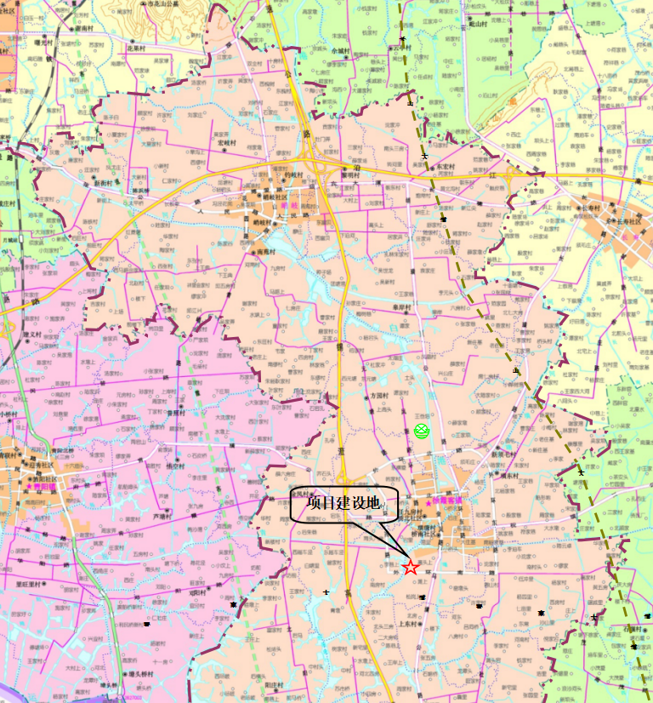
附图2 （变动前）建设项目厂区平面布置图 比例
0
10
20m
码头
雨水排放口
雨水管网
图例：
一般固废堆场
污水接管口
无组织排放源
污水管网
噪声源
排气筒
石灰
堆棚

生 产 车 间
办
公
楼
堆场（石英尾矿砂、石膏）
成品堆场
辅
房
原材料预处理区
DA005
DA001
DA002
DA003
DA004

DW001
入口
N
N

N

N

N

N

N

N

N

N

N

N

N

N

N

N

N

N

N

N

N

N

N

N

N

N

N

N

N

N

N

N

N
入口
DW001
注：厂区雨水经收集后全部用于厂内产品生产，故厂区不设置雨水排放口。
生 产 车 间
办
公
楼
堆场（石英尾矿砂、石膏）
成品堆场
辅
房
原材料预处理区
DA001
DA002
DA003
DA004
附图3 （变动后）建设项目厂区平面布置图 比例
0
10
20m
码头
雨水管网
图例：
一般固废堆场
污水接管口
无组织排放源
污水管网
噪声源
雨水收集罐（5m³）
排气筒

石灰
堆棚

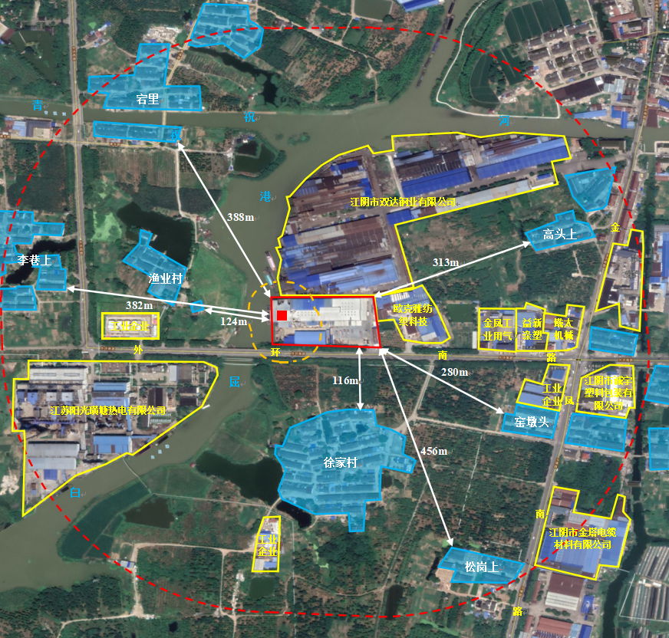
附图4 建设项目周围500米范围环境状况 比例
图例：
项目厂界周边500m范围线
环境保护目标
卫生防护距离包络线
项目建设地
原材料预处理区
140m
70
0
附件1 2011年环评批复
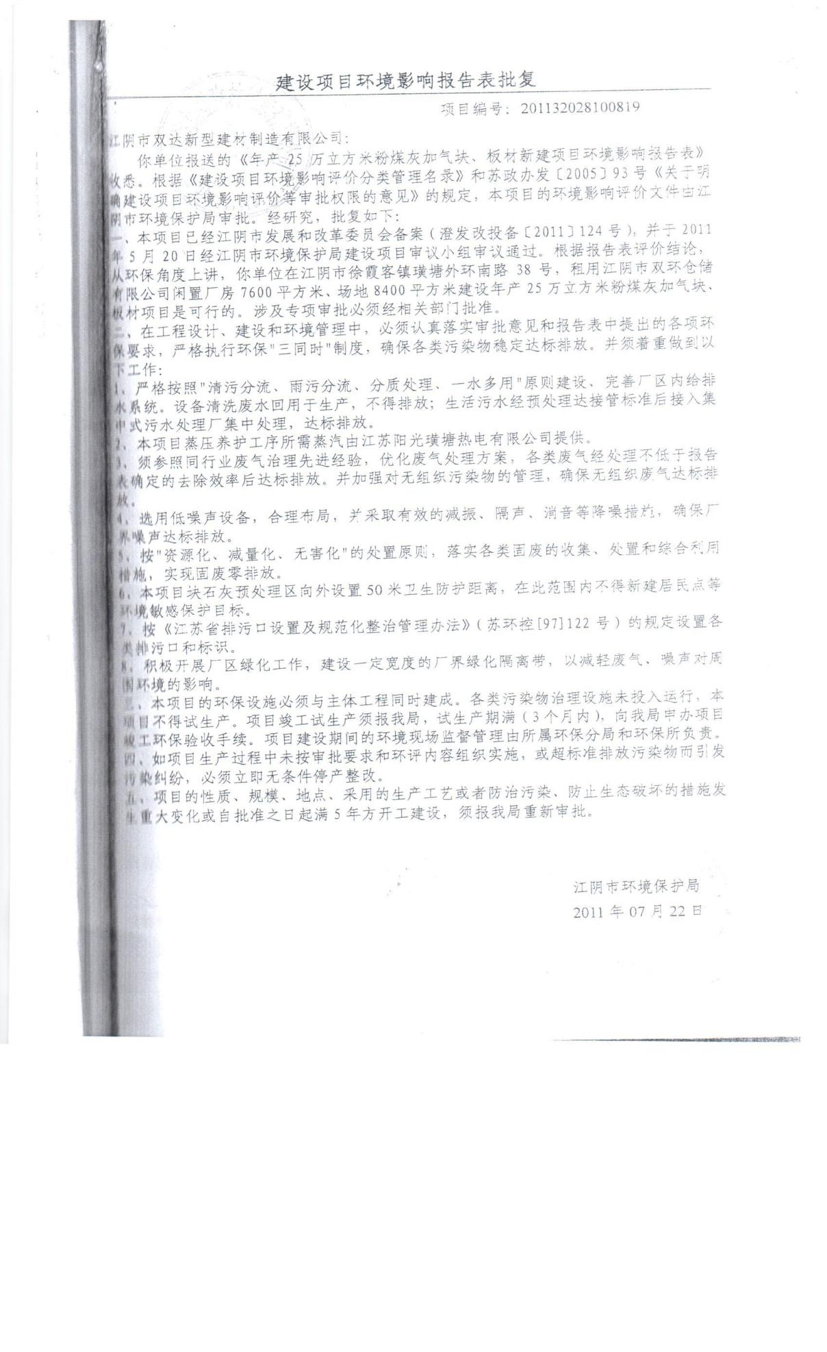
附件2 2020年环评批复
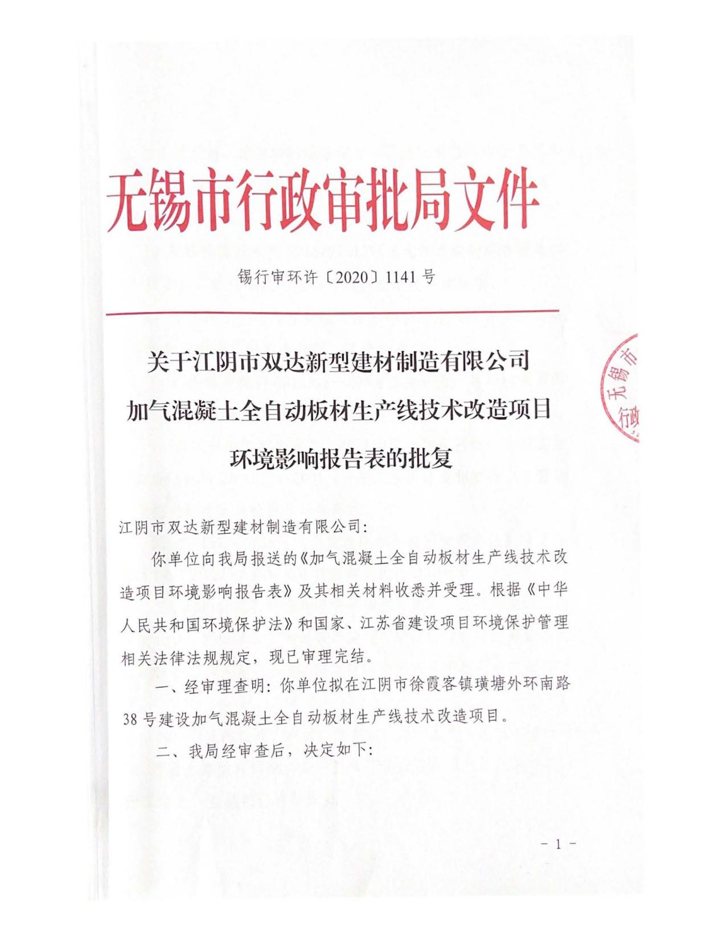

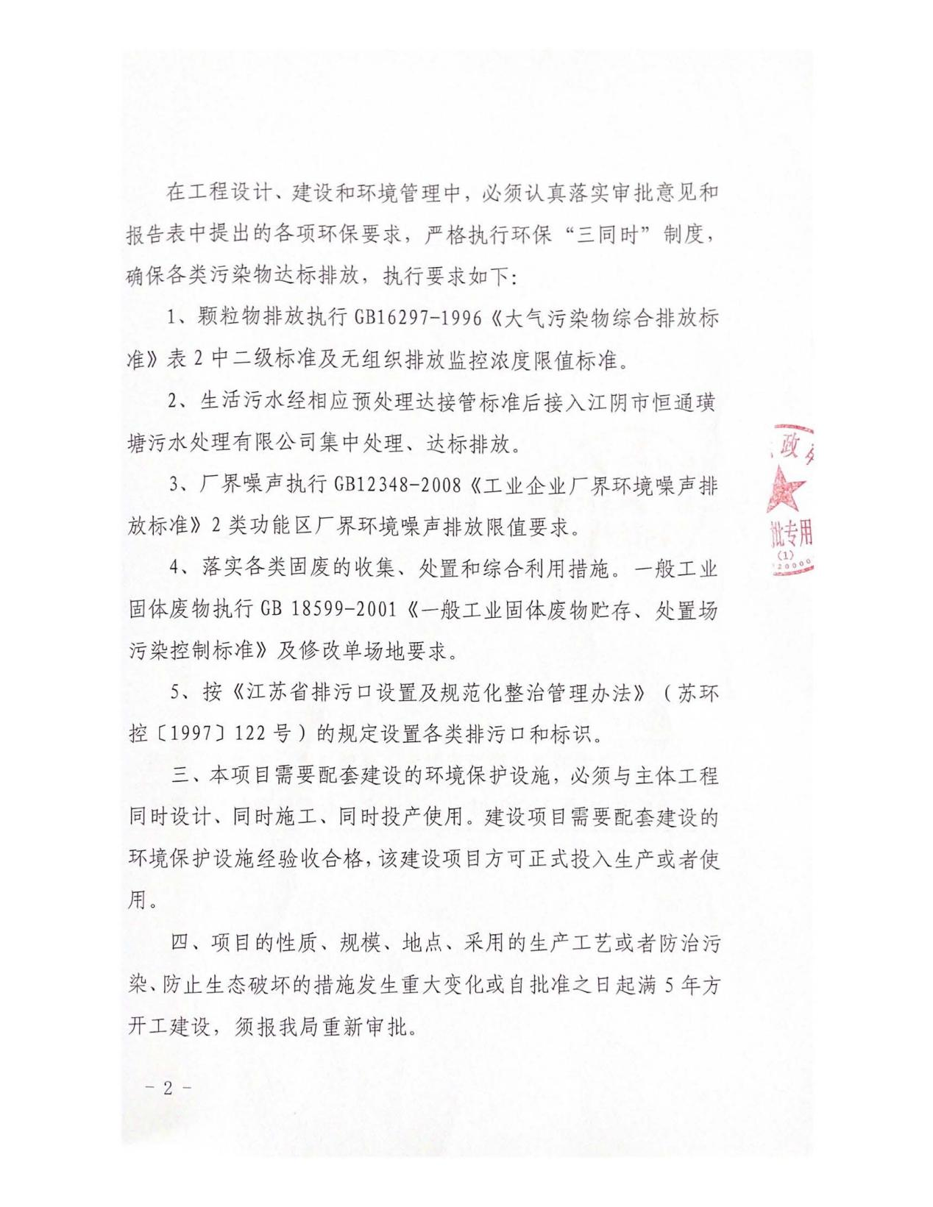

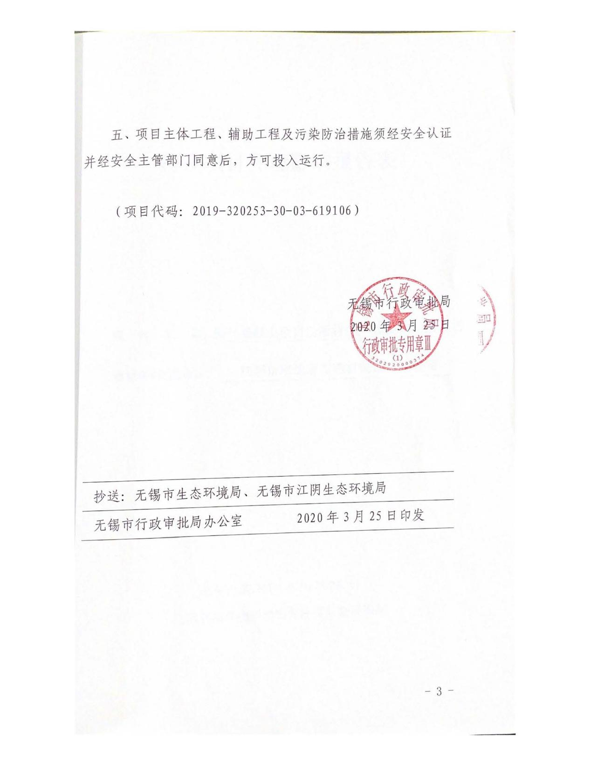

附件3 2021年环评批复
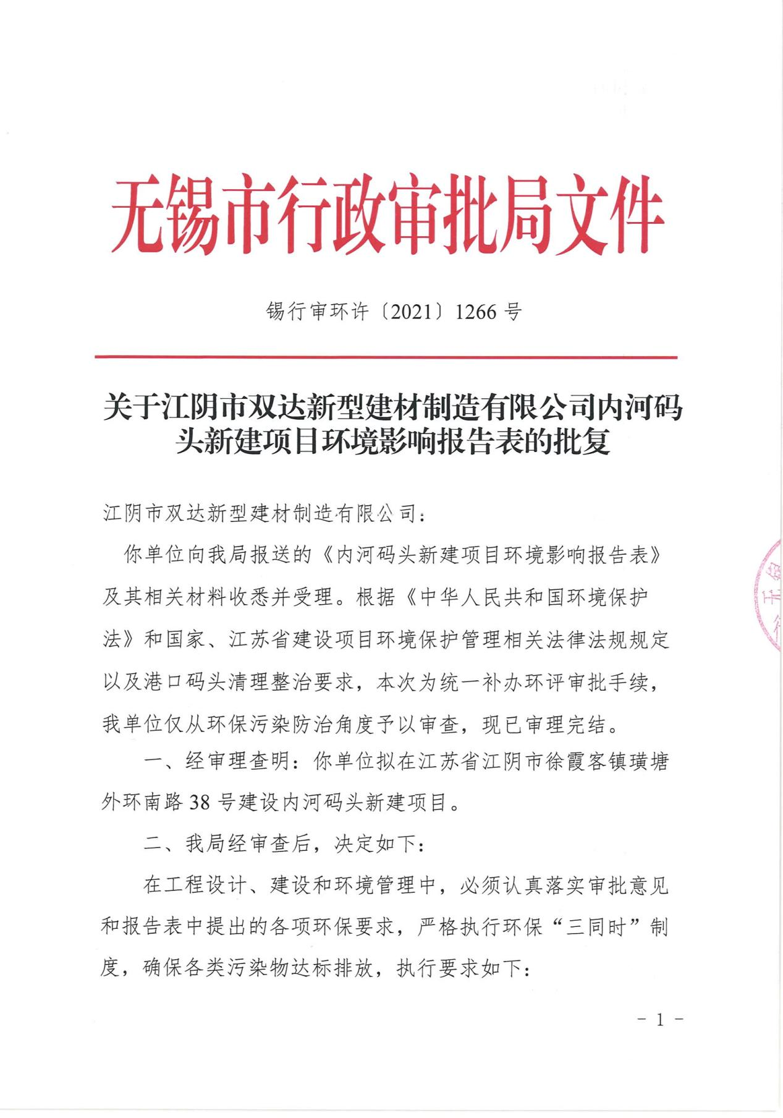

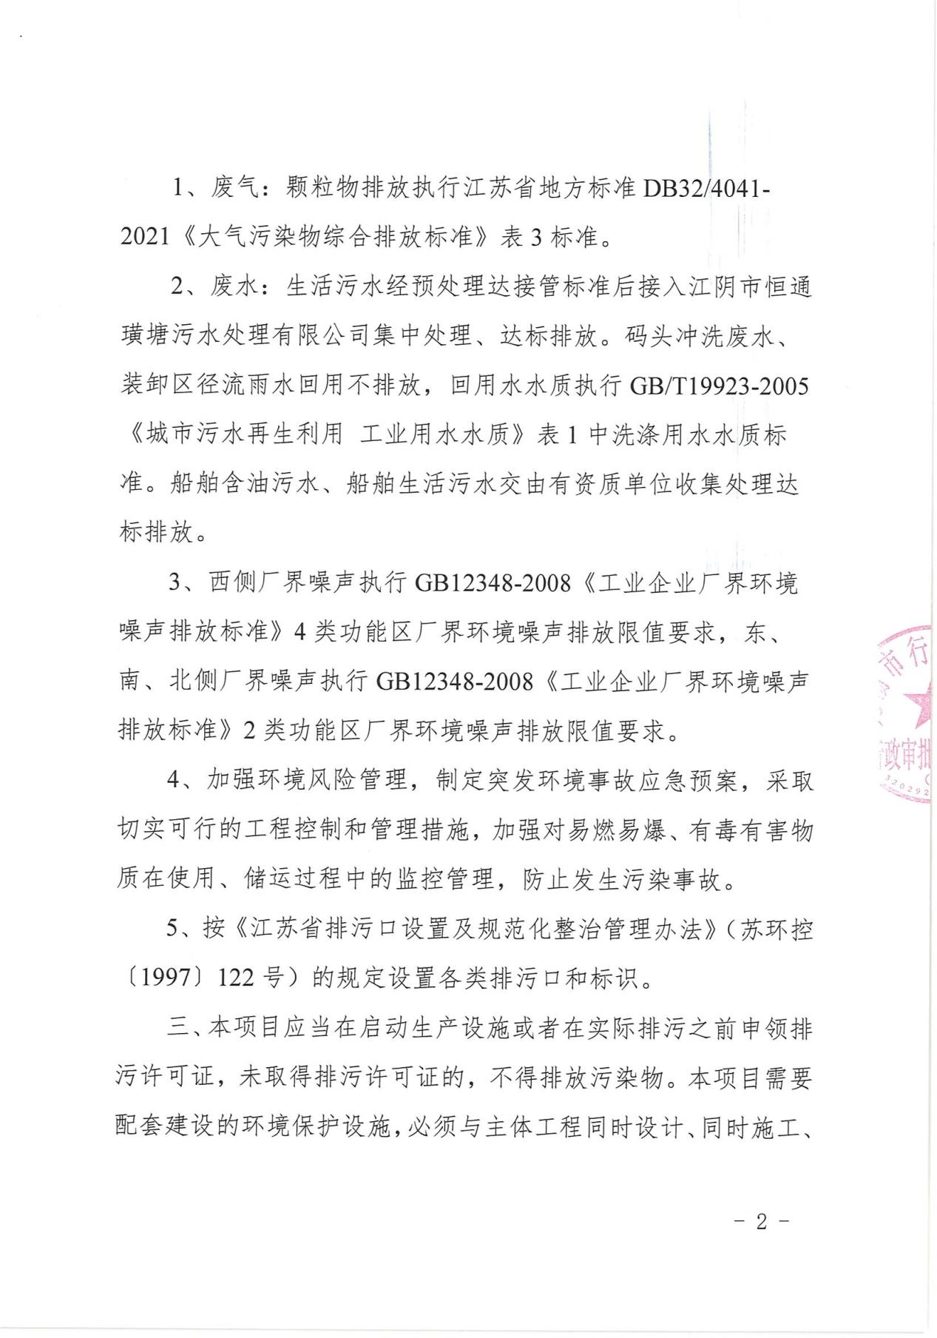

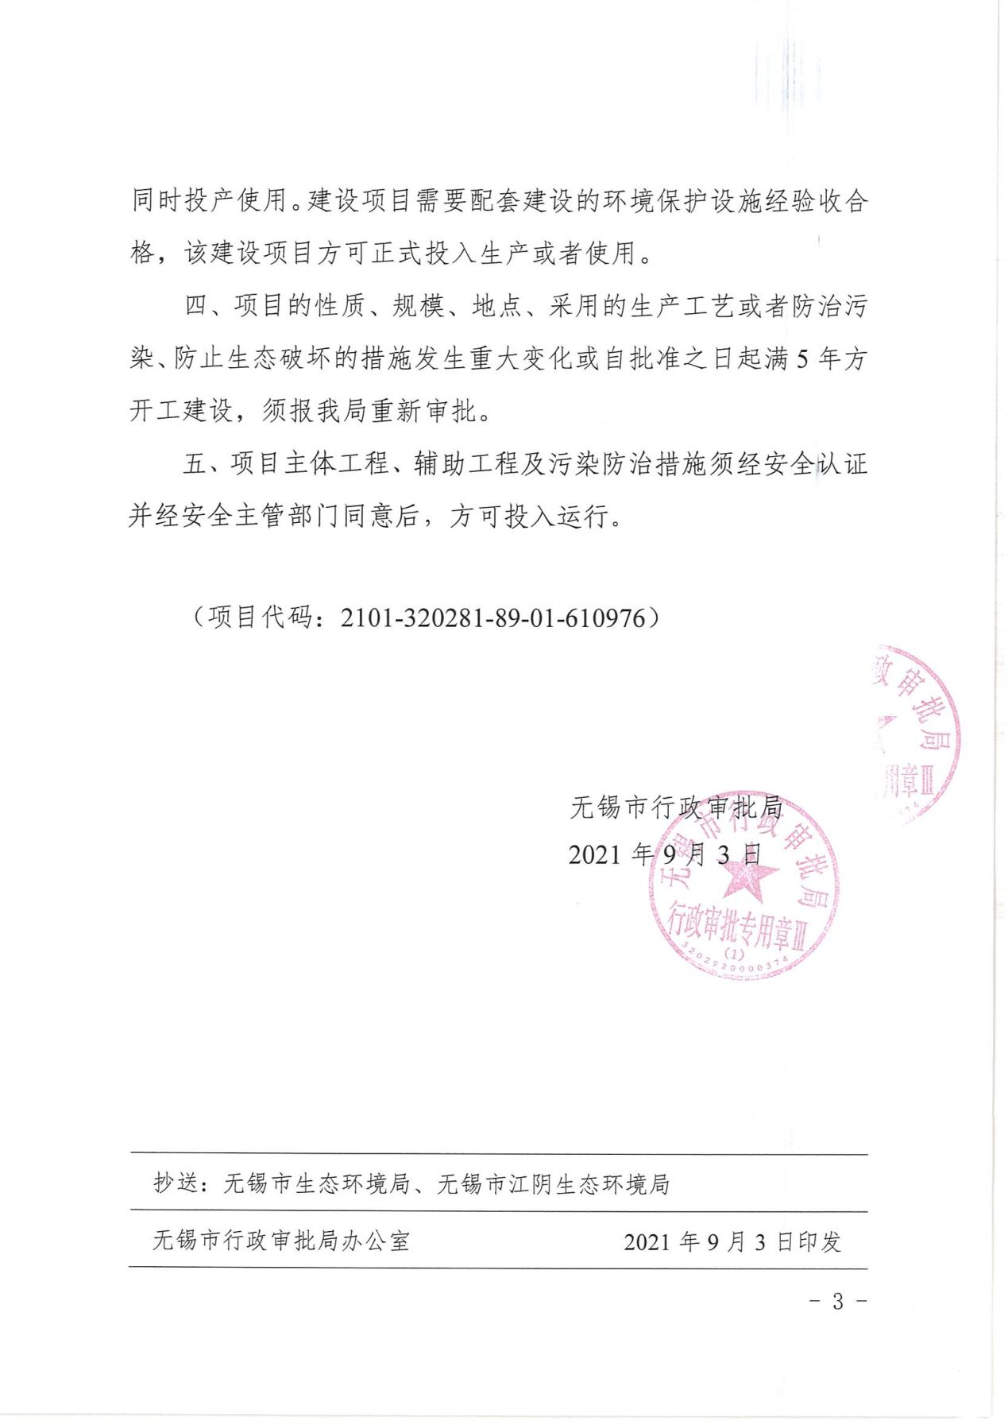

附件4 2012年验收批复
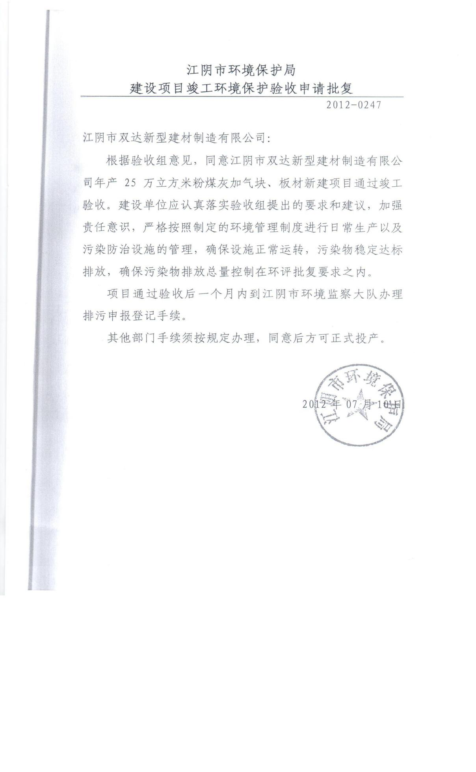
附件5 2020年变动分析
